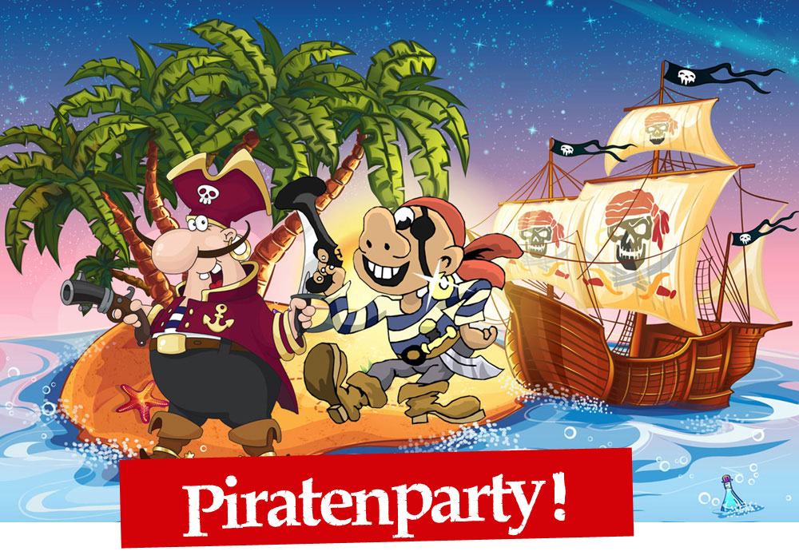

Piratenkapitän Wogenwillis schlimmster Feind, Pirat Riffhauke, ist auf der Suche nach seinem Seeräuberschatz! Doch Wogenwilli selbst ist auf einer einsamen Insel gestrandet und kommt dort nicht so schnell weg. Deshalb hat er eine Flaschenpost geschickt – komm also vorbei, und hilf, das Piratenrätsel zu lösen!
Wann? Wo? Wie? Geben Sie Ihren Text hier ein…

